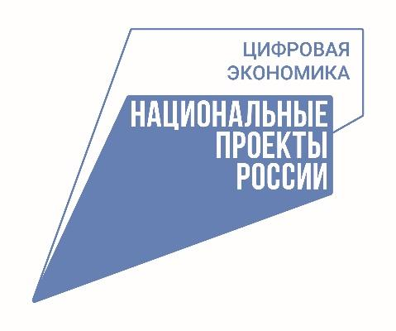

**Выиграть путешествие за историю любви: в России стартует онлайн-марафон для пар**

Четыре путешествия по России разыграют среди семейных пар и молодоженов: с 13 июля по 13 октября при поддержке национального проекта «Цифровая экономика» в социальной сети VK пройдет **онлайн-марафон «Выходи за меня»**. Для участия в конкурсе одному из партнеров достаточно выложить историю любви на личной странице VK и дополнить публикацию тематическими хештегами. Подробности акции на сайте проекта — выходизаменя.рф.

Организатор онлайн-марафона — АНО «Национальные приоритеты» при поддержке Минцифры России и VK.

*«Национальный проект “Цифровая экономика” и портал Госуслуг упрощают процедуру регистрации брака и создают удобные сервисы для семей: например, будущие молодожены могут подать заявление онлайн, посетив ЗАГС только в день свадьбы. Уже в этом году услугой воспользовались более 330 тысяч раз. Мы проводим онлайн-марафон историй любви “Выходи за меня”. В нём могут поучаствовать пары, которые подали заявление через Госуслуги* — *как те, кто уже успел зарегистрировать брак, так и те, кто планирует это сделать до 20 декабря 2024 года. Победители смогут выбрать путешествие в одном из четырех форматов. В числе призов — морской, активный, культурно-исторический отдых, а также тур в горы»,* — комментирует **генеральный директор АНО «Национальные приоритеты» София Малявина**.

Пост участника должен начинаться с фразы «Я участвую в марафоне #выходизаменя #ЗАГСонлайн #Госуслуги». Кроме того, нужно подписаться на сообщества Госуслуг и Национальных проектов России. В розыгрыше главного приза могут участвовать пары, которые уже поженились через Госуслуги, или планируют подать заявление с датой бракосочетания до 20.12.2024. Помимо главного приза в виде путешествия на двоих участники марафона могут претендовать на участие в розыгрыше еженедельных и ежемесячных призов. Итоги будут опубликованы на странице онлайн-марафона.

*Возможность подать заявление на регистрацию брака электронно — один из самых востребованных онлайн-сервисов у россиян. В 2023 году почти половина молодоженов страны — более 435 тыс. пар — поженились с помощью «Госуслуг», а в этом году через портал было подано 2/3 от всех заявлений на регистрацию брака. Удобство сервиса отмечают по всей стране: он решает вопрос очередей и позволяет выбрать любой удобный ЗАГС, в том числе в другом городе*.